МБДОУ «Детский сад общеразвивающего вида №95».

Город ВОРОНЕЖ.

МЕТОДИЧЕСКАЯ РАЗРАБОТКА ПО ОЗНАКОМЛЕНИЮ ДЕТЕЙ СТАРШЕГО ДОШКОЛЬНОГО ВОЗРАСТА С ХУДОЖЕСТВЕННОЙ ЛИТЕРАТУРОЙ.

КРОССВОРД: «СКАЗОЧНЫЕ ГЕРОИ».

|  |  |  |  |  |  |  |  |  |  |  |  |  |  |  |  |  |
| --- | --- | --- | --- | --- | --- | --- | --- | --- | --- | --- | --- | --- | --- | --- | --- | --- |
|  |  |  |  |  |  | 1. | **С** | **Н** | **Е** | **Г** | **У** | **Р** | **О** | **Ч** | **К** | **А** |
|  |  |  |  |  |  | 2. | **К** | **О** | **Л** | **О** | **Б** | О | **К** |  |  |  |
|  |  |  |  |  |  | 3. | **А** | **Й** | **Б** | **О** | **Л** | **И** | **Т** |  |  |  |
|  |  |  |  |  |  | 4. | **З** | **О** | **Л** | **У** | **Ш** | **К** | **А** |  |  |  |
|  |  | 5. | **К** | **А** | **Р** | **Л** | **О** |  |  |  |  |  |  |  |  |  |
|  |  |  |  |  |  | 6. | **Ч** | **И** | **П** | **О** | **Л** | **Л** | **И** | **Н** | **О** |  |
| 7. | **М** | **А** | **Л** | **Ь** | **В** | **И** | **Н** | **А** |  |  |  |  |  |  |  |  |
|  |  |  |  |  | 8. | **М** | **Ы** | **Ш** | **К** | **А** |  |  |  |  |  |  |
|  |  |  |  |  |  | 9. | **Е** | **М** | **Е** | **Л** | **Я** |  |  |  |  |  |
|  |  |  |  |  |  |  |  |  |  |  |  |  |  |  |  |  |
|  |  |  |  | 10. | **Л** | **Я** | **Г** | **У** | **Ш** | **К** | **А** |  |  |  |  |  |
|  |  |  |  |  | 11. | **М** | **Е** | **Д** | **В** | **Е** | **Д** | **И** |  |  |  |  |
|  |  |  |  | 12. | **П** | **О** | **Р** | **О** | **С** | **Я** | **Т** | **А** |  |  |  |  |
|  |  |  |  |  | 13. | **Ц** | **О** | **К** | **О** | **Т** | **У** | **Х** | **А** |  |  |  |
|  |  |  |  |  | 14. | **К** | **И** | **К** | **И** | **М** | **О** | **Р** | **А** |  |  |  |

ВОПРОСЫ К КРОССВОРДУ.

***1.Красна - девица грустна: ей не нравится весна. Ей на солнце тяжко, слёзы льёт бедняжка. (Снегурочка).***

***2.Из муки он был печён, на сметане мешан, на окошке он студился, по дорожке покатился. (Колобок).***

***3.И зайчонок, и волчица - все бегут к нему лечиться. (Айболит).***

***4.Она красива и мила. Имя её - от слова «зола». (Золушка).***

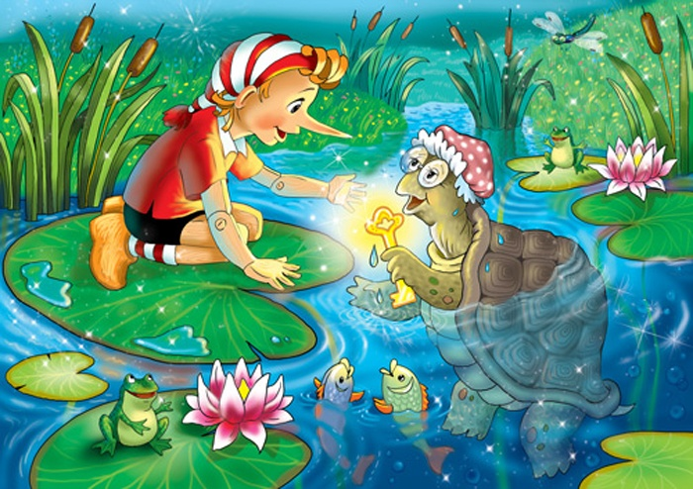***5.Над простым моим вопросом не потратишь много сил: «Кто малышку с длинным носом из полена смастерил?» (Карло).***

***6.Он в Италии родился. Он своей семьёй гордился, он не просто «мальчик – лук», он – надёжный, верный друг. (Чиполлино).***

***7.Была она артисткой – прекрасной, как звезда, от злого Карабаса сбежала навсегда. (Мальвина).***

***8.Всех важней она в загадке, хоть и в погребе жила, репку вытащить из грядки деду с бабкой помогла. (Мышка).***

***9.Уплетая калачи, ехал парень на печи, прокатился по деревне и женился на царевне. (Емеля).***

***10.Краса – девица петь мастерица. Живёт на болоте в зелёном капоте, глаза – как плошки: берегитесь, мошки! (Лягушка).***

***11.Возле леса, на опушке трое их живёт в избушке. Там три стула и три кружки, три кроватки, три подушки. « Угадайте без подсказки, кто герои этой сказки?» (Медведи).***

***12.Носик круглый, пятачком: им в земле удобно рыться. Хвостик маленький – крючком, вместо туфелек – копытца. Трое их: и до чего же братья дружные похожи. (Поросята).***

***13.Покупала самовар - а спасал её комар. (Цокотуха).***

***14.Болото – дом её родной - к ней в гости ходит Водяной. (Кикимора).***

Составила воспитатель: Лукинова Людмила Ивановна.

2014 год.